Управление образования Артёмовского городского округа
Муниципальное автономное общеобразовательное учреждение
«Средняя общеобразовательная школа № 56
с углубленным изучением отдельных предметов»

Методическая разработка внеклассного мероприятия
__________________________________________

Школьная научная конференция

«Царство моих идей впереди»,
посвященная 155-летию В.И.Вернадского

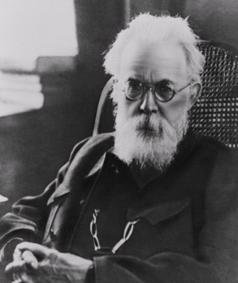

Артёмовский 2018

Содержание
Введение.
1. Сценарный ход конференции
2.Сценарий конференции
2.1 Доклад «Вернадский: жизнь, мысль, бессмертие».
2.2 Доклад «Учение о биосфере».
2.3 Доклад «Экологическое значение почв и их охрана».
2.4 Доклад «Минералогия как химическая эволюция вещества Земли».
2.5 Доклад «Ноосфера – разумная оболочка Земли».
2.6 Доклад «Величие и бессмертие».
Используемая литература.
Приложение. Положение о школьной научной конференции «Царство моих идей впереди».

Введение

Владимир Иванович Вернадский - крупнейший русский ученый XX века. В круг его интересов входили геология и кристаллография, минералогия и геохимия, радиогеология и биология, биогеохимия и философия, а так же организаторская деятельность в науке и общественная деятельность. Идеи Вернадского сыграли выдающуюся роль в становлении
современной научной картины мира. Его учение о взаимоотношении природы и общества оказало сильное влияние на формирование современного экологического сознания, на развитие наук о Земле, на становление Академии наук СССР, на мировоззрение многих людей, познакомившихся с его трудами.
2018 год знаменуется празднованием 155-летия со дня рождения Владимира Ивановича Вернадского. В связи с этой памятной датой задумано проведение школьной научной конференции, посвященной великому русскому учёному XX века. Конференция проводится для учащихся 5-11 классов, в ней в качестве выступающих участвуют учащиеся школы, интересующиеся вопросами естествознания, историей нашей страны и людьми российской науки.
Школьная научная конференция задумана как итог работы группы учащихся 7-9 классов над своими небольшими информационными учебными проектами, где им предстоит представить результаты в виде публичных выступлений. Предыдущим этапом для выступающих была работа над темой доклада, что способствовало развитию навыков самостоятельной работы с учебной и научной литературой, развитию способности к анализу и обобщению изучаемого материала, умению сформировать собственные выводы и заключения.
Для слушателей конференция является стимулом к собственной деятельности и мотивацией к участию в творческой познавательной работе в областях науки.
Методическая разработка предназначена для проведения педагогами внеклассного мероприятия, в виде представленной или подобной конференции в образовательных учреждениях. В ней представлены необходимые материалы и раскрывается методика проведения внеклассного мероприятия. Использование этого сценария и дополнение его другими материалами, позволит учителю при активном участии учащихся провести хорошее впечатляющее запоминающееся мероприятие.

Сценарный ход конференции

Вступительное слово ведущего – учителя биологии и химии ______________
Видеофрагмент «Владимир Вернадский».
Слова ведущего.
Доклад учащегося «Вернадский: жизнь, мысль, бессмертие».
Слова ведущего.
Доклад учащегося «Учение о биосфере».
Слова ведущего.
Доклад учащегося «Экологическое значение почв и их охрана».
Слова ведущего.
Доклад учащегося «Минералогия как химическая эволюция вещества Земли».
Слова ведущего.
Доклад учащегося «Ноосфера – разумная оболочка Земли».
Слова ведущего.
Слова ведущего.
Доклад учащегося «Величие и бессмертие».
Выступления гостей конференции:
Слова ведущего.
Заключительное слово ведущего – учителя биологии и химии _____________

Сценарий конференции

Вступительное слово – учителя биологии и химии _____________________________

Просмотр видеофрагмента «Владимир Вернадский».

Слова ведущего.

Доклад учащегося ____________________________
«Вернадский: жизнь, мысль, бессмертие».
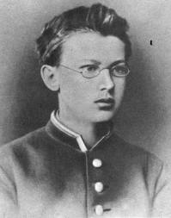
Владимир Иванович Вернадский родился в 1863 году в Санкт-Петербурге. Он был родом из дворянской семьи, сын экономиста и профессора Ивана Васильевича Вернадского и первой российской женщины-политэконома Марии Николаевны Вернадской. Он учился в гимназиях Харькова и Петербурга, в 1885 году закончил физико-математический факультет Петербургского университета, где преподавали выдающиеся ученые В.В.Докучаев (основатель почвоведения), Д.И.Менделеев (создатель периодической системы химических элементов), А.Н.Бекетов (основатель научной школы географии растений), Н.П.Вагнер (крупный специалист по фауне беспозвоночных).

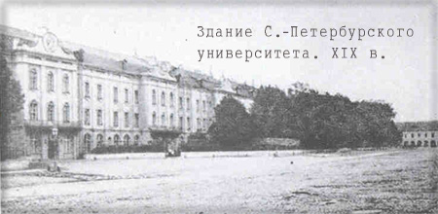

Творческие интересы В.И.Вернадского были очень широки. Из 416 опубликованных трудов 100 посвящено минералогии, 70-биогеохимии, 50-геохимии, 43-истории наук, 37-организационным вопросам, 29-кристаллографии, 21–радиогеологии, 14–почвоведению, остальные - разным проблемам науки. Общей характерной чертой исследований ученого является фундаментальность. Поэтому его труды и идеи не потеряли актуальности и практического значения и в наши дни.
Более 20 лет, с 1890 по 1911 год Вернадский преподавал в Московском университете, где складывались его научные интересы. До него минералогия считалась скучной описательной наукой. Вернадский создал новую минералогию с генетическими основами, внес в нее дух динамизма. Он считал, что она является химией земной коры и связана с геологией. За время работы В.И.Вернадского в Московском университете неузнаваемо преобразились кафедра минералогии. Были составлены каталоги, а коллекция минералов кабинета увеличилась почти вдвое и стала одной из лучших в России. Кабинет постепенно вырос в научный институт.
Из генетической минералогии зародилась новая наука – геохимия, основателем которой общепризнан В.И.Вернадский. Радиогеология – одна из самых молодых геологических наук, которая появилась в начале 20 века. В.И.Вернадского считают создателем радиогеологии как самостоятельного научного направления. Проблемами радиоактивности Вернадский занимался на протяжении всей жизни. Владимир Иванович делал доклады, организовывал экспедиции на поиски радиоактивных минералов на Кавказ и в Среднюю Азию, что позволило создать стране собственную сырьевую базу.
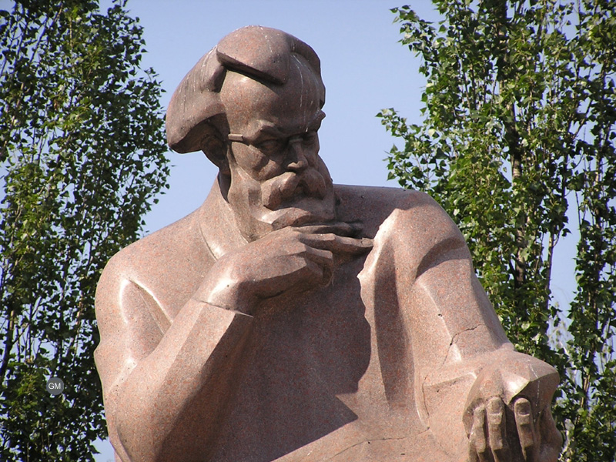
Вернадский известен во всём мире как создатель учения о биосфере, о нём мы расскажем подробнее в следующем выступлении. Пристальное внимание к геологической и геохимической деятельности человечества привело его к размышлениям о новой фазе эволюции биосферы – о ноосфере (от греч. ”ноос” - разум). Учение В.И.Вернадского о ноосфере сформировалось уже в конце его жизни. Он писал: «Человеческая мысль охватила биосферу и меняет все процессы по-новому, а в результате активная энергия биосферы увеличивается”. В 1945 г, после смерти Вернадского в американском научном журнале вышла его статья “Биосфера и ноосфера”, которая получила широкую известность в научных кругах. Но основные представления Вернадского о ноосфере были изложены в 2-х больших, незаконченных и потому неопубликованных при жизни трудах, над которыми он работал в годы войны.
Владимир Иванович Вернадский скончался 6 января 1945 года в Москве. После смерти Вернадского его ученик и друг Ферсман писал: “ Десятилетиями, столетиями будут изучаться и углубляться его гениальные идеи, а в трудах его – открываться новые страницы, служащие источником новых исканий; многим исследователям придется учиться его острой, упорной, отчеканенной, всегда гениальной, но трудно понимаемой творческой мысли; молодым же поколениям он всегда будет служить учителем в науке и ярким образцом плодотворно прожитой жизни».

Слова ведущего.

Доклад учащегося ____________________________
«Учение о биосфере».
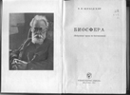
По современным представлениям, биосфера — это особая оболочка Земли, содержащая всю совокупность живых организмов и ту часть вещества планеты, которая находится в непрерывном обмене с этими организмами.
Эти представления базируются на учении Вернадского о биосфере. Это целостное фундаментальное учение, органично связанное с важнейшими проблемами сохранения и развития жизни на Земле, где планета рассматривается как развивающаяся в прошлом, настоящем и будущем саморегулирующаяся система.
По представлениям учёного, биосфера включает живое вещество (все живые организмы), биогенное вещество (уголь, известняки, нефть и др.), косное (например, магматические горные породы), биокосное (почва), а также радиоактивное вещество - вещество космического происхождения (метеориты и др.) и рассеянные атомы. Все эти семь различных типов веществ геологически связаны между собой.
Сущность учения Вернадского заключена в признании исключительной роли «живого вещества», преобразующего облик планеты. Суммарный результат его деятельности за геологический период времени огромен. По словам В. И. Вернадского, «на земной поверхности нет химической силы более постоянно действующей, а потому более могущественной по своим конечным последствиям, чем живые организмы, взятые в целом». Именно живые организмы улавливают и преобразуют лучистую энергию Солнца и создают бесконечное разнообразие нашего мира.
Вторым главнейшим аспектом учения Вернадского является разработанное им представление об организованности биосферы, т.е. о согласованном взаимодействии живого и неживого, взаимной приспособляемости организма и среды. «Организм, — писал Вернадский, — имеет дело со средой, к которой он не только приспособлен, но которая приспособлена и к нему».
Важнейшей частью учения о биосфере В. И. Вернадского являются представления о ее возникновении и развитии. Современная биосфера возникла не сразу, а в результате длительной эволюции. Деятельность растительных организмов привела к накоплению в биосфере свободного кислорода. Параллельно развивались и животные. Главными датами их развития являются даты выхода на сушу, заселение материков и, наконец, появление человека.
В целом, учение о биосфере В. И. Вернадского заложило основы современных представлений о взаимосвязи и взаимодействии живой и неживой природы. Практическое значение учения о биосфере огромно. В наши дни оно служит естественнонаучной основой рационального природопользования и охраны окружающей среды.

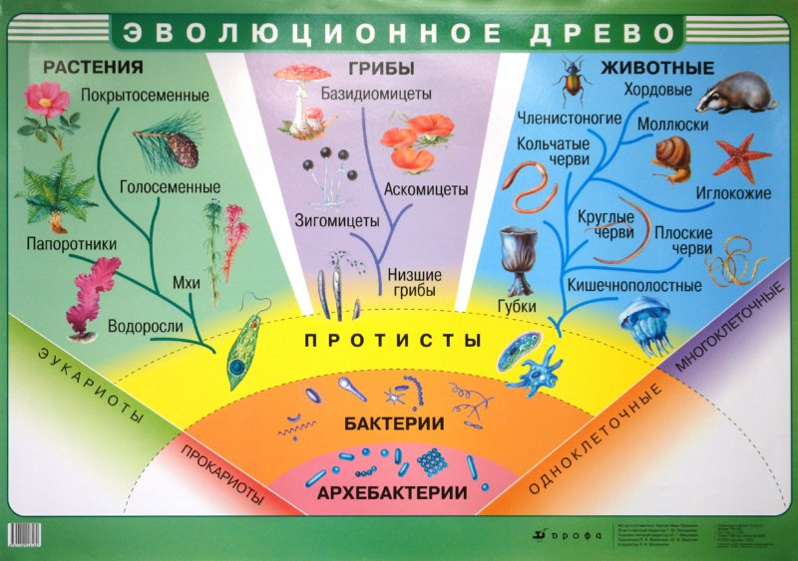

Слова ведущего.

Доклад учащегося ____________________________
«Экологическое значение почв и их охрана».
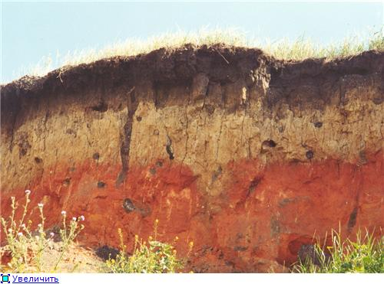
В. И. Вернадский работал во многих областях естествознания: минералогии, кристаллографии, геохимии, биогеохимии, гидрогеологии, почвоведении и везде оставил глубокий след.
Начало научной деятельности В. И. Вернадского протекало в кругу лиц, группировавшихся вокруг выдающегося русского учёного-почвоведа В. В. Докучаева, которого он считал своим учителем. В. В. Докучаев в это время создавал новую отрасль естествознания - почвоведение, науку о почве как самостоятельном естественно-историческом теле, возникающем и развивающемся в поверхностных условиях земной коры, где жизнь взаимодействует с неорганической природой.
Почва приобретает у Вернадского новый, биосферный смысл; в особенности уникальна его работа о влиянии деятельности роющих животных на физические и химические свойства чернозема.
Живое вещество превращает происходящие в почве химические процессы в биогеохимические, нарушает соотношение между почвой и подпочвой, влияет на зернистость и рыхлость почвы. Вернадский указывает на зависимость вертикальной миграции почвенного населения от суточного вращения Земли и времен года, называет основные направления исследований влияния живых организмов на почву: роль живого вещества в формировании физических и химических свойств почвы. Определение в почве редких химических элементов поможет исследованию биологических процессов, так как почва является единственным источником редких элементов для сухопутных организмов. В своей работе «Об участии живого вещества в создании почв» Вернадский впервые обосновал фундаментальную идею об органогенном парагенезисе, которая имеет большое прикладное значение.
В 1894 г. начала работать правительственная экспедиция по исследованию источников главнейших рек Европейской России под руководством В. И. Вернадского. Работами этой экспедиции было внесено много нового в изучение процессов почвенной эрозии. Большая часть этих исследований связана с именем В. И. Вернадского, руководившего работами гидрогеологического отдела экспедиции.
Так же В. И. Вернадский много сделал для разработки мероприятий по борьбе с засухой и эрозией почв, опубликовавший с 1891 по 1914 г. серию статей и брошюр. В своих исследованиях В. И. Вернадский основное внимание сосредоточил на вопросах накопления и сохранения влаги в почве. Работы В. И. Вернадского послужили базой для выработки основных агротехнических приемов по накоплению и сохранению в почве влаги и борьбе с эрозией почв.
Огромный вред сельскому хозяйству России наносили овраги. Исследованием причин оврагообразования, а также разработкой методов борьбы с овражной эрозией занимались В. И. Вернадский ,И. Леваковский (1870-1890), В. Масальский (1897), А.А. Гельфер (1901).
Большое значение для познания процессов овражной эрозии и борьбы с ней имела Тульская земская гидрологическая экспедиция, возглавляемая В. И. Вернадским и проводившая в 1909-1913 гг. исследования в центральной части Среднерусской возвышенности. В результате работы экспедиции была составлена "Карта размыва водосбора рек Зуши, Пдавы и Труды в пределах Тульской губернии" (1912) на которой показаны различные овраги, подмывы берегов, смыв почвы. Материалы экспедиции позволили по-новому оценить важнейший фактор оврагообразования - глубину местных базисов эрозии.
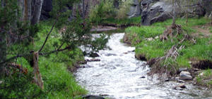
Для борьбы с оврагами важное значение имеет метод В. И. Вернадского. Сущность метода заключается в том, что для задержания воды выше оврага устраивается система канав и валов, расположенных по горизонталям.
Благодаря усилиям научных обществ, земских и правительственных экспедиций, с которыми сотрудничал В.И.Вернадский ко времени Октябрьской революции, в России фактически был создан фундамент учения о природе водной и ветровой эрозии почв и разработаны основные методы борьбы с ними.
Широкое развитие в России водной и ветровой эрозии поставило правительство перед необходимостью усилить работу по охране почв. С этой целью в конце XIX века были созданы постоянно действующие песчано-овражные партии, в задачу которых входило укрепление и облесение песков и оврагов.
Труды Вернадского стали краеугольным камнем современного естествознания и тех наук, которые занимаются различными аспектами взаимодействия человека и природы.

Слова ведущего.

Доклад учащегося ____________________________
«Минералогия как химическая эволюция вещества Земли»,
Как минералог, В.И. Вернадский начинал работы на фундаменте описательной минералогии. К началу XX века минералогия всё ещё оставалась описательной наукой, и происхождение многих минералов было неизвестно. Вернадский в своих работах показывает, что минералы являются продуктом природных химических процессов. Им создается генетическая минералогия и химические основы систематики и классификации материалов.
В 1886 году Вернадский начал работу в Петербургском университете в должности хранителя минералогического кабинета. Затем он уехал за границу, где продолжал изучение минералов, где он посетил различные минералогические музеи Европы и Северной Америки.
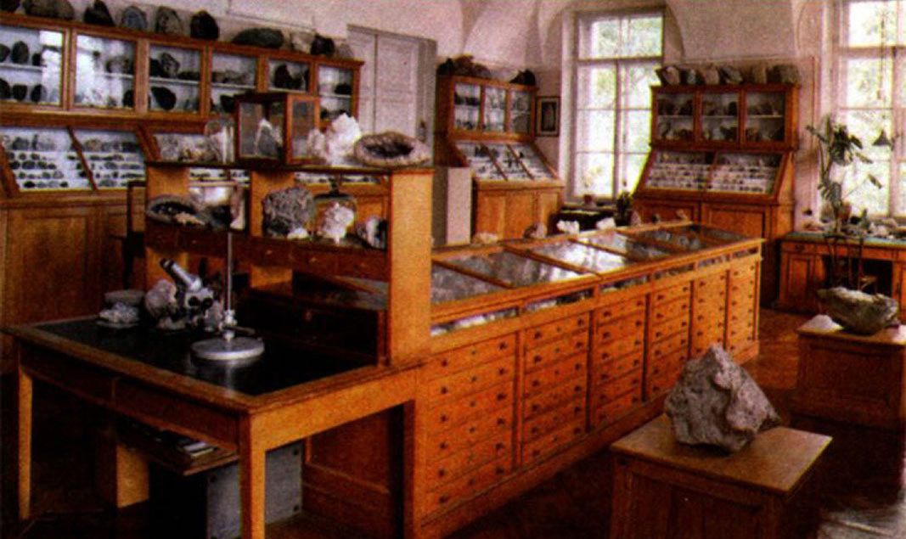
В 1890 г. учёный поступил на работу в Московский университет. Он застал состояние коллекций по минералогии в полном беспорядке: значительная часть минералов лежала в кучах даже без этикеток, каталоги минералов отсутствовали. Отведенная для размещения коллекций площадь была неприспособленной и явно недостаточной. Вернадский энергично принялся за приведение в порядок минералогических коллекций, приобретение оборудования, расширение штатов сотрудников. Начались хлопоты о строительстве специального музейного здания.
Только в 1911 году правительство приняло решение о строительстве здания для минералогического и геологического музеев Московского университета (здание было выстроено в 1918 г.).
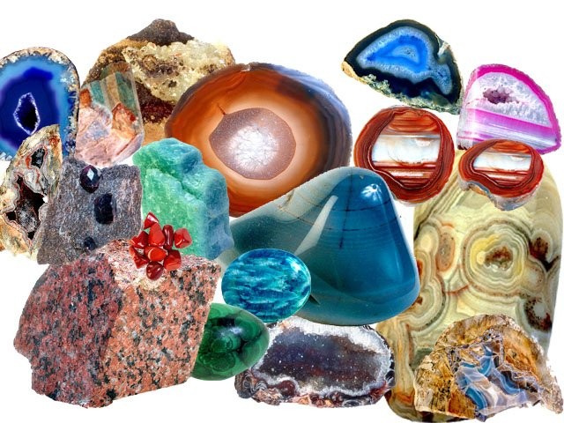
С 1896 года Вернадский впервые в истории университета проводит со студентами минералогические экскурсии по Подмосковью и Уралу; в дальнейшем такие экскурсии стали обязательны для учебной программы. Ему принадлежит инициатива приобретения любительских минералогических коллекций.
Каждый минерал — это сложное химическое соединение. Изучая происхождение и развитие минералов, их распространение, — мы тем самым изучаем химическую эволюцию вещества Земли, утверждал Вернадский. Он занимается исследованием пространственной структуры минералов. Как почвовед, минералог, геолог он изучает их изменение во времени. Занятия кристаллографией привели Вернадского к проблемам строения материи, зависимости ее свойств и состояния от этого строения. Именно на этом глубинном уровне, по его мнению, следует искать объяснение непонятным явлениям природы. Жизнь минералов Вернадский связывает с жизнедеятельностью живых клеток. Протягиваются связующие нити от геохимии и минералогии к биогеохимии, которую он только начинает формировать как науку.
С ростом интереса к явлениям радиоактивности и появлением необходимости изучения месторождений радиоактивных минералов под руководством Вернадского начинается подбор всех известных в те годы радиоактивных минералов. Используются всевозможные пути: экспедиции учеников, поездки за рубеж, обмен с заграничными музеями, подарки зарубежных ученых из минералогических коллекций...
Как своеобразный минерал рассматривает Вернадский и воду.
Им формируется самостоятельное научное направление — минералогия природных вод.
На основе большого экспериментального и экспедиционного опыта (а не простых кабинетных умозаключений) Вернадский утверждает, что география минералов имеет также право на существование, как и география животных, так и география растений.
Еще в минералогических экскурсиях Вернадский задумался над проблемами геохимии, из генетической минералогии начинала вырастать принципиально новая научная дисциплина. Изучение химии минералов позволило Вернадскому перейти к исследованию химических элементов горных пород и рудных месторождений земной коры, выяснению их роли и места в геологической истории Земли. Свидетельством высокой оценки современниками работ Вернадского по минералогии стало избрание его в 1906 году в Академию наук по минералогии и назначение заведующим Минералогическим отделением Геологического музея имени Петра Великого.
Сначала в Метеоритном отделе Минералогического музея, затем в специально организованной Комиссии по метеоритам под его руководством создается коллекция метеоритов. Они представляются Вернадскому продуктами внеземных химических реакций. С их помощью он стремится проникнуть в далекое прошлое минералов Земли.
Вернадский приглашает для работы широкий круг ученых — минералогов, геологов, химиков: А. Е. Ферсмана, В. Н. Сукачева, Е. Д. Ревуцкую... Начинают издаваться «Труды» Геологического музея, в них печатаются статьи Вернадского и его учеников.

Слова ведущего.

Доклад учащегося ____________________________
«Ноосфера – разумная оболочка Земли».

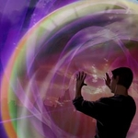
Венцом творчества В. И. Вернадского стало учение о ноосфере, т. е. о сфере разума, которое сегодня активно развивается в России и может дать качественно новые пути решения проблем, связанных с «глобальными угрозами». Целостное ноосферное мировоззрение, опирающееся на представления не только о Правах, но и об Обязанностях Человека и единстве Человечества, необходимо для решения глобальных проблем современности, способно объединить усилия представителей науки, религии, философии, политики и бизнеса разных стран мира.
Вступив в новое тысячелетие, человечество обнаружило себя в ситуации, подобной которой не было еще никогда. Возникла угроза целого ряда кризисов, нависших над нашей планетой. Рост населения, ограниченность традиционных источников энергии - нефти, газа и уголя, ограниченность ресурсов пресной воды и полезных ископаемых, загрязнение почвы, воды и воздуха веществами, многие из которых до ХХ в. вообще не существовали (например пестициды и радиоактивные отходы атомных станций). Появились страны, вырвавшиеся вперед, которые подразумевают подчинение интересов слаборазвитых стран.
Интерес к учению о ноосфере стал расти в 70-х гг., после осознания необходимости поиска выхода из глобального кризиса. Сейчас ноосферу можно определить аналогично биосфере как географическую оболочку земного шара, в которой основную роль играют превращения вещества, энергии и информации, связанные с деятельностью «человека разумного». Она появилась одновременно с возникновением вида Homo sapiens.
Вернадский подразумевал под ноосферой:
1. Заселение человеком всей планеты.
2. Резкое преобразование средств связи и обмена информацией.
3. Усиление связей, в том числе политических, между странами Земли.
4. Начало преобладания геологической роли человека над другими геологическими процессами, протекающими в биосфере.
5. Расширение границ биосферы и выход в космос.
6. Открытие новых источников энергии.
7. Равенство людей всех рас и религий.
8. Увеличение роли народных масс в решении вопросов внешней и внутренней политики.
9. Свобода научной мысли и научного поиска от давления религиозных, философских и политических построений.
10. Эффективная система народного образования и жизнеобеспечения. Ликвидация возможности недоедания, голода и нищеты, сведение к минимуму болезней.
11. Разумное преобразование природы Земли с целью сделать ее способной удовлетворить материальные, эстетические и духовные потребности численно возрастающего населения.
12. Исключение войн из жизни общества.
Половина этих положений выполнена. На Земле не осталось мест, недоступных для человека. Появилась общепланетная сеть – интернет, новые средства переработки информации и усиление интеллекта человека – компьютеры; объем горных пород, извлекаемых из глубин Земли, почти в два раза превышает объем лав и пеплов, выносимых вулканами Земли; космос стал привычной ареной серьезных проектов; возникают мощные международные общественные и политические структуры, способствующие объединению человечества. Человеку стали доступны совершенно новые источники энергии. Атомная энергия – очевидный пример, являющийся в то же время грозным предупреждением человечеству. Осознав опасности атомной энергетики, ученые уже развернули фронт работ по овладению альтернативными источниками энергии: солнечной, водородной, геотермической, термоядерной.
Вторая половина условий сегодня далека от осуществления. Появление «человека истинно разумного», осознавшего свое место и назначение во Вселенной и умеющего быть повелителем, а не рабом своих потребностей. Если человечество сумеет преодолеть раздирающие его сегодня противоречия, то оно сможет выйти из глобальных кризисов.
Эти идеи Вернадского стали доступны людям лишь начиная с конца 60-х гг. Его работа «Научная мысль как планетное явление», написанная в 1936 г., издана лишь в 1988 г. Президент РФ В. В. Путин, коснувшись учения Вернадского о ноосфере, однажды сказал, что «именно на фундаменте этого учения фактически строится сегодня концепция устойчивого развития».
На планете существует глубочайший разрыв между техническими возможностями человека и его нравственным развитием, между разумом и интеллектом. Разум – это способность творить добро и гармонию, а интеллект – способности эффективно решать задачи, независимо от их этического аспекта. Задача формирования ноосферного мировоззрения, прежде всего и состоит в преодолении этого разрыва.
Ноосферное мировоззрение признает особую роль человека во Вселенной как существа, обладающего разумом и волей, жизнь которого имеет смысл и предназначение, а не является пустой игрой стихийных сил природы.

Слова ведущего.

Доклад учащегося ____________________________
«Величие и бессмертие».
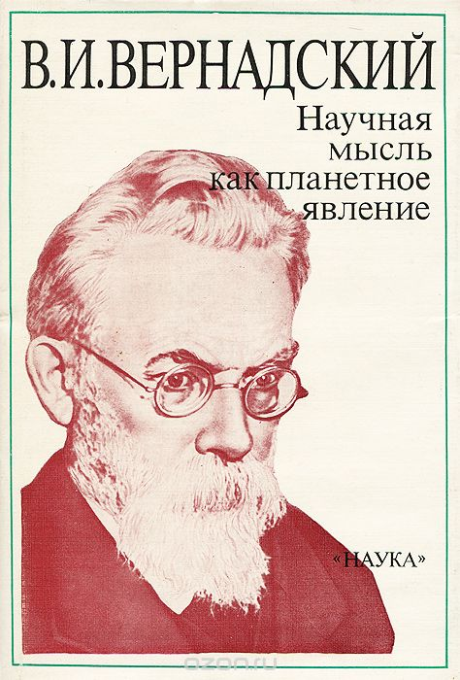
Творческое наследие Вернадского столь обширно и многообразно, столь плодотворно, что каждому человеку, каждому поколению суждено осмысливать его по-своему. Многое из созданного Вернадским предназначалось как бы для будущего. Оно приобрело актуальность не сразу, а через десятки лет. Бессмертие Вернадского определяется, прежде всего, его научными достижениями, неиссякаемой плодотворностью многих его идей.
С 1927 г. и до самой смерти Владимир Иванович занимал должность директора Биогеохимической лаборатории при АН СССР, впоследствии стала Институтом геохимии и аналитической химии им. В.И. Вернадского.
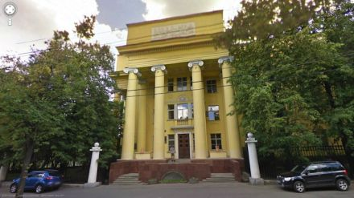

История науки свидетельствует, что имя великих ученых со временем уже им не принадлежит, а становится символом. Например, Д. Менделеев – периодической системы элементов, Ч. Дарвин – естественного отбора и эволюции. Фамилия Вернадский все больше ассоциируется с такими категориями как «биосфера» и «ноосфера». Поэтому, имя ученого носят горы подо льдом в Восточной Антарктиде, украинская антарктическая станция и научно-исследовательский корабль.
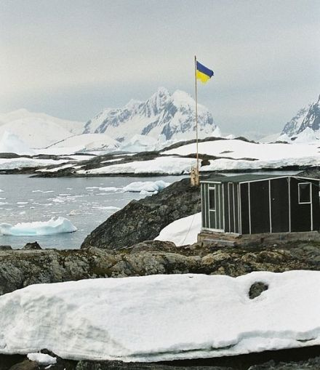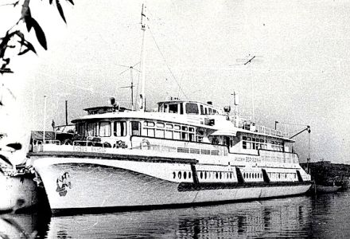
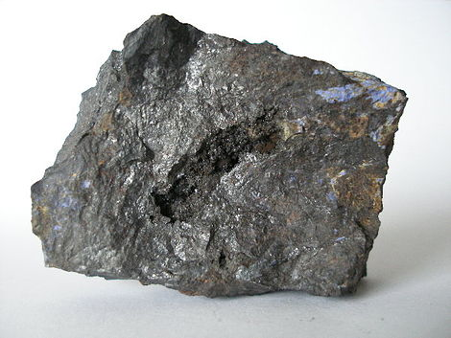
Вернадский систематически занимался исследованиями по описательной минералогии, биогеохимии, радиоактивных минералов в России. В честь ученого названы два минерала «вернадит» и «вернадскит».
Талант Вернадского как педагога несомненен. Он был учителем целой плеяды советских геохимиков. В Крыму он занимает должность ректора Таврического университета, затем названного в честь Вернадского. Через некоторое время в Ленинграде Вернадский создает Радиевый институт, который возглавляет до 1939 года, где нередко ученый читал лекции на французском, немецком, английском языке. В честь учёного названы Таврический национальный университет, в Киеве — Национальная библиотека Академии наук Украины. Институт общей и неорганической химии Национальной академии наук Украины также носит имя учёного.
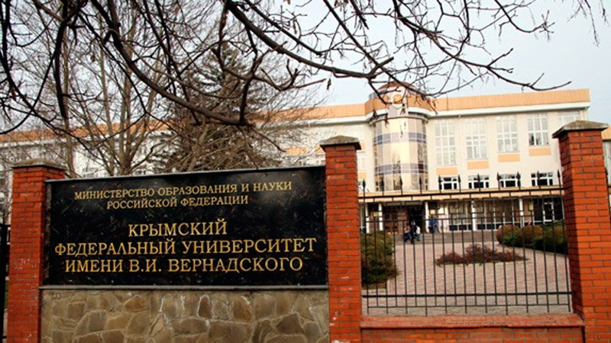

В Москве, Одессе и Симферополе в честь ученого названы проспекты, в Киеве - бульвар академика Вернадского, в Белой Церкви в его честь названа улица.
.

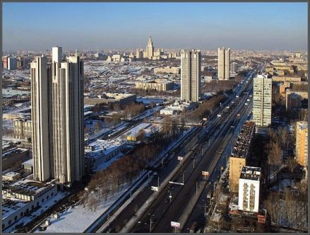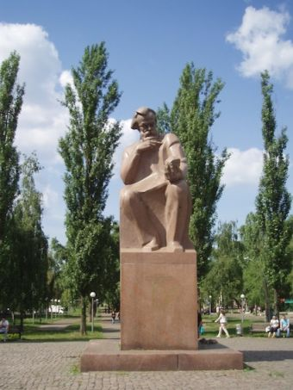

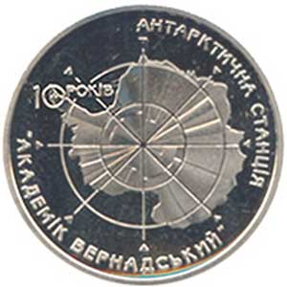
Памятник В.И. Вернадскому был установлен в 1981 году в честь 120-летия со дня рождения великого учёного, гуманиста, первого президента Национальной академии наук Украины. Памятник исполнен народным художником Украины А. Скобликовым, архитектор — А. Игнащенко.
В 1943 году «за многолетние выдающиеся работы в области науки и техники» к 80-летию Вернадский был удостоен Сталинской премии I степени.
ЮНЕСКО 2013 год объявлен Годом В. Вернадского на Украине и в России. Банк России выпустил памятную монету «Владимир Иванович Вернадский» к 130-летию со дня рождения в серии «Выдающиеся личности России».
Научное наследие академика В.И. Вернадского составляет более 700 научных работ. По широте научного кругозора и разнообразию научных открытий Владимир Иванович Вернадский занимает особое место среди великих ученых нашего времени. Молекулярные кристаллические структуры, радиоактивный распад элементов, планетарные геохимические оболочки, история минералов и геосфер, миграция химических элементов Земли, геологическая роль «живого вещества» в истории планеты, учение о биосфере, гипотеза ноосферы и значение научной мысли как планетного явления – такой круг научных интересов ученого-мыслителя, идеи которого приобретают со временем все большую актуальность, а некоторые из них еще ожидают своей реализации.
Слова ведущего.

Заключительное слово.

Используемая литература

1.Вернадский, В. И. Философские мысли натуралиста / АН СССР; Ред. колл. Александр Леонидович Яншин, С. Р. Микулинский, И. И. Мочалов; сост. М. С. Бастракова и др. — М.: Наука, 1988. — 520 с. — ISBN 5-02-003325-1;
2.Вернадский, В. И. Научная мысль как планетное явление / Отв. ред. А. Л. Яншин. — М.: Наука, 1991;
3.Вернадский, В. И. Биосфера и ноосфера. — М.: Айрис-пресс, 2012. — 576 с. — (Библиотека истории и культуры). — 3000 экз. — ISBN 978-5-8112-4512-3;
4.Вернадский, В. И. О науке. Том 1. Научное знание. Научное творчество. Научная мысль. — Дубна: Изд. центр «Феникс», 1997—576 с.
5.Мочалов И. И. В. И. Вернадский - человек и мыслитель. М., "Наука", 1970.
6.Ферсман А. Е. Жизненный путь академика Владимира Ивановича Вернадского (1863-1945). Избранные труды. Т. V. М., АН СССР, 1959.

Приложение
ПОЛОЖЕНИЕ
о школьной научной конференции
«Царство моих идей впереди»
1. Общие положения
1.1. Организатором школьной научной конференции «Царство моих идей впереди» является творческая группа учащихся под руководством учителя ______________________.
1.2. Школьная научная конференция (далее конференция) проводится в соответствии с планом мероприятий школы в рамках недели науки ___ марта 2018 года. Она посвящается 155-летию со дня рождения великого русского учёного XX века Владимира Ивановича Вернадского, который занимает особое место в русской и мировой культуре и науке, как создатель учения о биосфере и научно-философского обобщения — учения о ноосфере и ее великой созидательной силе.
1.3. Конференция является одним из этапов взаимодействия учителя и учащихся при реализации плана мероприятий в рамках предметной недели естественных наук и служит для развития системы внеурочной деятельности школьников.
2. Цели и задачи
2.1. Цель конференции:
- интеллектуальное, творческое и личностное развитие учащихся в области наук о Земле, биосфере, человечестве, повышение мотивации участия в творческой познавательной работе в областях науки, являвшихся сферой научных интересов В. И. Вернадского и знакомство подрастающего поколения с известными учеными, достижениями фундаментальной и прикладной науки.
2.2. Задачами конференции являются:
- развитие у учащихся навыков самостоятельной работы с учебной и научной литературой, способностей к анализу и обобщению изучаемого материала, умению формировать собственные выводы и заключения, излагать их письменно и в форме публичных выступлений;
- демонстрация достижений в познавательной деятельности и обмен опытом, повышение информированности участников конференции о достижениях в области познания;
- укрепление сотрудничества между учащимися и педагогом.

3. Участники конференции
3.1. Участниками конференции могут быть все учащиеся 5-11 классов школы, которые интересуются проблемами и достижениями современной науки, экологией человека, занимаются творческой, исследовательской и проектной деятельностью. Учащиеся могут участвовать в качестве слушателей и выступающих.
3.2. К участию в конференции допускаются информационные учебные проекты, выполненные одним или несколькими учащимися под руководством учителей. Все работы представляются, оформляются и регистрируются на конференцию в виде докладов с презентацией, в соответствии с общепринятыми требованиями в указанные сроки.
3.3. Для участия в конференции желающие направляют в оргкомитет материалы – заявку, учебный проект, доклад с презентацией. Приём заявок и докладов на участие в конференции заканчивается за три дня до начала конференции. На конференции проводится публичное представление работ. Продолжительность доклада – 5-7 минут.

4. Оргкомитет конференции
4.1. Оргкомитетом являются учителя методического объединения естественного направления, творческая группа учащихся. Оргкомитет руководит всей работой по подготовке и проведению конференции:
− составляет программу;
− осуществляет подготовку и проведение;
− знакомится с работами и докладами конференции;
− решает организационные вопросы.
4.2. Оргкомитет собирается на заседания по необходимости для решения вопросов по подготовке конференции. Оргкомитет подводит итоги по результатам работы конференции и награждает участников.

5. Направления работы конференции
5.1. Направления работы конференции отражают научные интересы Владимира Ивановича Вернадского, характерной чертой исследований которого является фундаментальность. Поэтому его труды и идеи не потеряли актуальности и практического значения и в наши дни.
На конференцию предоставляются законченные работы и доклады по следующим направлениям:
- Биология;
- Минералогия:
- Биогеохимии;
- Геохимии;
- Радиогеология;
- Физика;
- Почвоведение.
Оргкомитет может принять решение об изменении направлений работы конференции.
5.2. Особенностью конференции является отказ от состязательности докладчиков, т.к. целью её являются демонстрация достижений в области познания, повышение информированности и обмен опытом в учебно-исследовательской работе.

6.Требования к работам и докладам, представляемым на конференцию
6.1. Работа должна представлять собой законченное исследование по одному из направлений и отражать
- актуальность;
- логику и системность изложения материала;
- владение понятиями и категориями по теме;
- умение формулировать основные тезисы;
- творческий подход автора;
- наличие и качество иллюстративного материала;
- ораторские способности и соблюдение регламента.
6.2. Текст работы, доклада оформляется на компьютере в редакторе Word for Windows. Доклад не должен быть более двух машинописных страниц формата А4 через 1 интервал. Размер шрифта -14. Отступы справа, сверху и снизу -2,0 см. Шрифт Times New Roman. В работе должны быть указаны данные об авторе работы - Ф.И. участника, курс, группа, использованные источники.
Презентация создана в среде Microsoft Power Point. Количество слайдов – не менее 6, размер презентации не должен превышать 70 МБ. В презентации должны быть указаны данные об авторе работы - Ф.И. участника, класс, использованные источники.

7. Подведение итогов конференции
7.1. Оргкомитетом конференции участники награждаются дипломами.
7.2. По итогам конференции оргкомитет формирует список лучших учебных проектов, которые будут рекомендованы для участия в конкурсах различного уровня. Материалы конференции публикуются на сайте школы и могут быть изданы.

